**Môn : Phương pháp nghiên cứu khoa học và seminar định lượng**

**Giảng viên hướng dẫn : PGS.TS. Trần Minh Triết**

**Tên : Ngô Hoàng Nam**

**MSHV : 23C01033**

**Bài tập 1: Hãy tìm điểm sai hay chưa hoàn hảo của một thuật toán và đi kiểm định điều vừa nêu một cách khoa học ?**

**a.Thuật toán sử dụng**

Sử dụng thuật toán Google Vision OCR . Một thuật toán dùng để nhận diện chữ viết tay dưới dạng ảnh.

*Link thuật toán :* [*https://cloud.google.com/vision/docs/ocr*](https://cloud.google.com/vision/docs/ocr)

**b.Giả thuyết**

Thuật toán sẽ bị sai khi độ sáng của ảnh nhận diện bị giảm.

**c.Cách kiểm định giả thuyết**

Sử dụng bộ từ vựng gồm 10 từ sau để kiểm tra {‘explore’, ’ hello’, ‘joyful’, ‘monkey’, ‘pig’, ‘question’, ‘vehicle’, ‘word’, ‘yatch’, ‘zebra’} (*Bộ từ cung cấp đủ 26 chữ cái trong tiếng anh).* Các từ vựng sẽ được viết dưới dạng chữ viết thường và chia làm 10 bức ảnh khác nhau.

Toàn bộ các bức ảnh sẽ được chụp ở cùng một điều kiện như nhau (*Cùng thời điểm và độ sáng*). Sau đó sẽ được kiểm tra bằng Google Vision OCR nhằm đảm bảo thuật toán trả kết quả chính xác cho toàn bộ ảnh.

Sau khi hoàn thành ta sẽ tiến hành điều chỉnh độ sáng của các bức ảnh theo hàm sau:

*g(x,y)=a∗ f(x,y)+b*

* ***a, b****: hằng số tự chọn.*
* ***f(x,y)****: mức sáng của pixel trong ảnh tại điểm có tọa độ (x,y).*
* ***g(x,y)****: mức sáng của pixel trong ảnh tại điểm có toạ độ (x,y)****sau khi biến đổi****.*

Giá trị a sẽ được giảm dần từ 1 đến 0.1 (bước 0.1) và b chọn cố định bằng 10.

Thử lại với tất cả các ảnh vừa điều chỉnh độ sáng xem kết quả thuật toán xem kết quả có còn chính xác như lúc ban đầu không.

Để việc kiểm tra được tự động và nhanh chóng ta sử dụng ngôn ngữ lập trình python cùng các thư viện hỗ trợ như : pandas, opencv, google vision api,…

*Link code :* [*https://github.com/ngohoangnam28101995/PPNCKH_Baitap1*](https://github.com/ngohoangnam28101995/PPNCKH_Baitap1)

**d.Kết quả**

Một số hình ảnh :

* *Độ sáng bình thường a = 1*

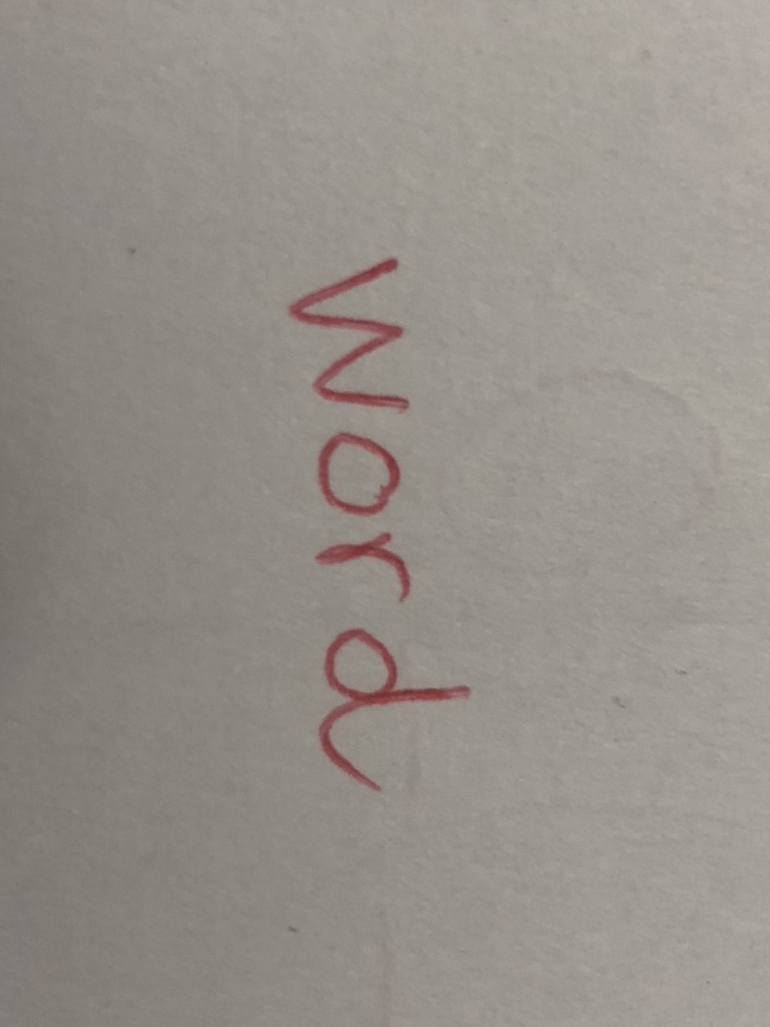

* *Độ sáng với a = 0.5*

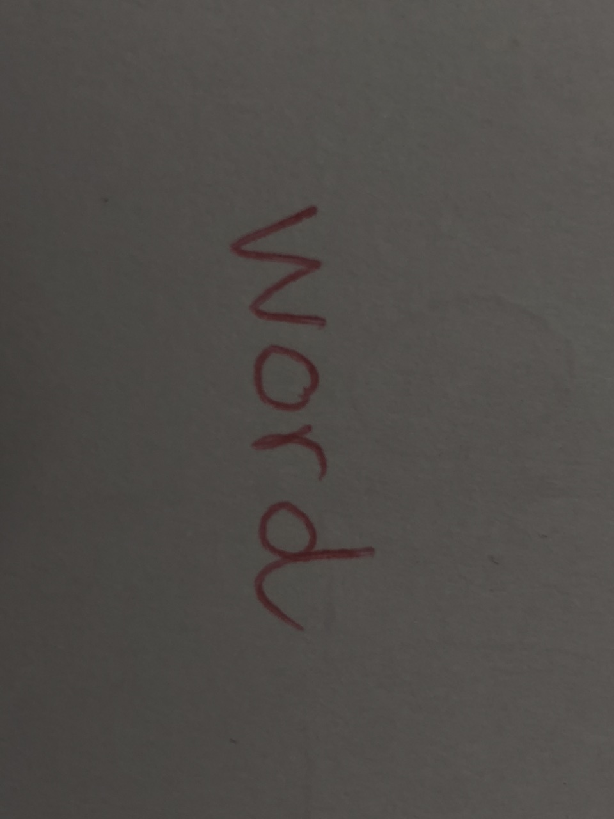

* *Độ sáng với a = 0.1*

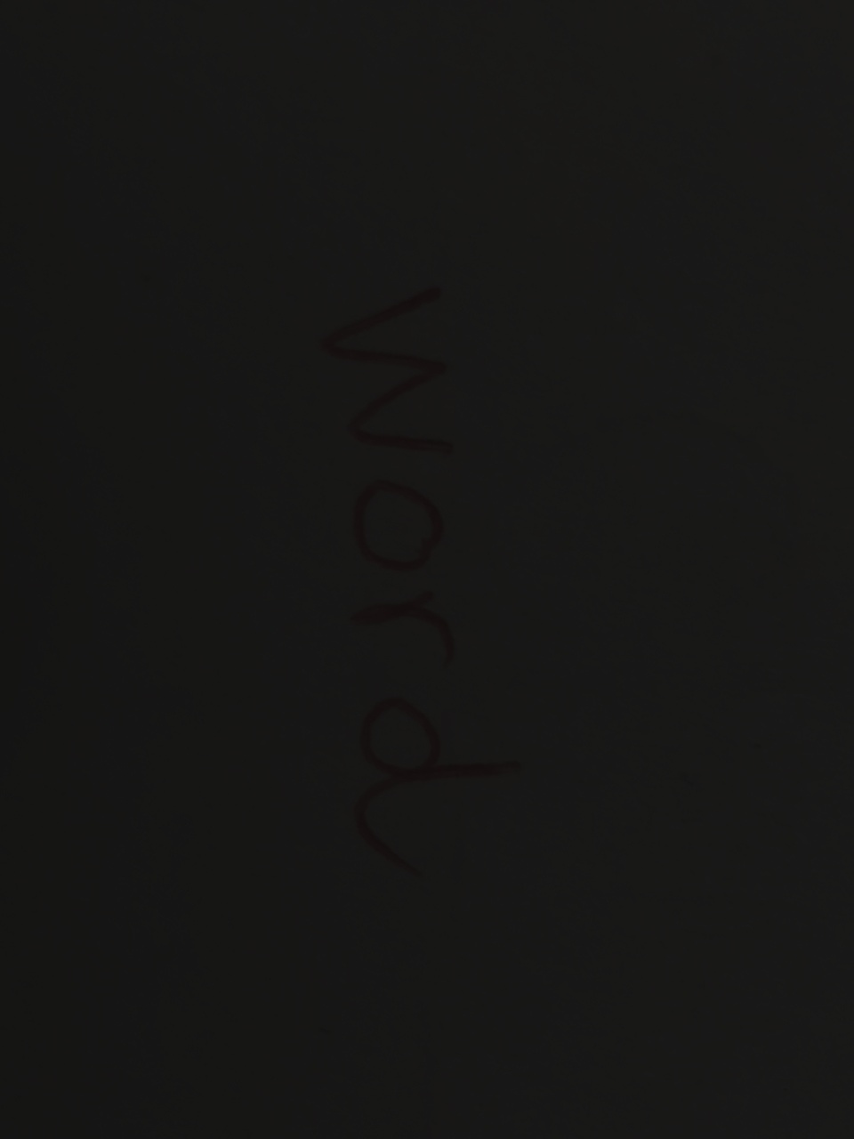

Bảng tổng hợp kết quả:



**Nhận xét : Kết quả trên cho ta thấy độ sáng của ảnh có ảnh hưởng tới độ chính xác của thuật toán.**